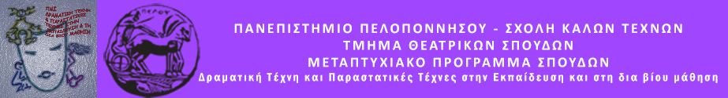
ΔΕΛΤΙΟ ΤΥΠΟΥ

ΠΡΟΓΡΑΜΜΑ ΔΡΑΜΑΤΙΚΗΣ ΤΕΧΝΗΣ
ΣΤΗΝ ΕΚΠΑΙΔΕΥΣΗ ΕΝΗΛΙΚΩΝ

Τη Δευτέρα 6 Ιουνίου 2022, στο πλαίσιο του Μεταπτυχιακού Προγράμματος Σπουδών «Δραματική Τέχνη και Παραστατικές τέχνες στην Εκπαίδευση και Δια Βίου Μάθηση» του Τμήματος Θεατρικών Σπουδών της Σχολής Καλών Τεχνών του Πανεπιστημίου Πελοποννήσου, στο Κατάστημα Κράτησης Ναυπλίου θα υλοποιηθεί σε κλειστή ομάδα, Θεατροπαιδαγωγικό Πρόγραμμα με τίτλο:

«Ταξίδι στα χρώματα με πυξίδα τη μουσική»

Διερευνώντας τους τρόπους που η τέχνη της μουσικής συναντά την τέχνη της ζωγραφικής, θα μοιραστούμε ένα ταξίδι αυτογνωσίας, μέσα από την ενεργοποίηση της φαντασίας μας, αλλά και της παρατηρητικότητάς μας, με βοηθούς μας την εκφραστικότητα, τη μνήμη, τη σωματική έκφραση, τη θετική επικοινωνία, την αυτοσυγκέντρωση, την εμπιστοσύνη και το δέσιμο με τον διπλανό μας, τη δημιουργικότητα και την ενσυναίσθηση.

Την ομάδα εμψυχώνουν οι μεταπτυχιακές φοιτήτριες:
Βασιλική Παρτσακουλάκη & Αφροδίτη Παγούνη

